ЛАБОРАТОРНАЯ РАБОТА №1
НОРМАЛИЗАЦИЯ ДАННЫХ В ТАБЛИЦЕ
13.05.2026 Отчет подготовил: Гендик Д.С.
- Есть таблица вида:
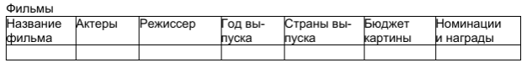
Необходимо привести данную таблицу к 3NF (в случае необходимости можно разбить эту таблицу на несколько; при этом каждая таблица должна быть приведена к 3NF).
- В получившейся таблице (таблицах) определите поля, которые являются, с вашей точки зрения, обязательными для заполнения. Это понадобится для выполнения Задания 5
- Продумайте, к какому типу данных относится каждое поле в получившейся таблице (таблицах)? Пока можно оперировать общими типами: «числовое», «текстовое», «дата(время)», «логическое». Это понадобится для выполнения Задания 5.
- Продумайте, какие поля получившейся таблицы (или таблиц) имело бы смысл сделать индексированными? Какие типы индексов (уникальные, неуникальные) могут использоваться в каждом случае? Это понадобится для выполнения Задания 5
- Опишите структуру получившейся таблицы (или каждой из получившихся таблиц) следующим образом:
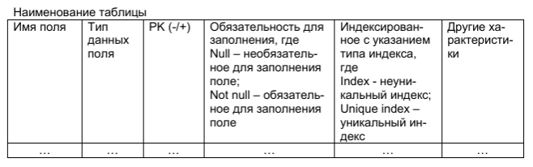

ХОД РАБОТЫ

На рисунке 1 отражена исходная таблица в форме 3NF.
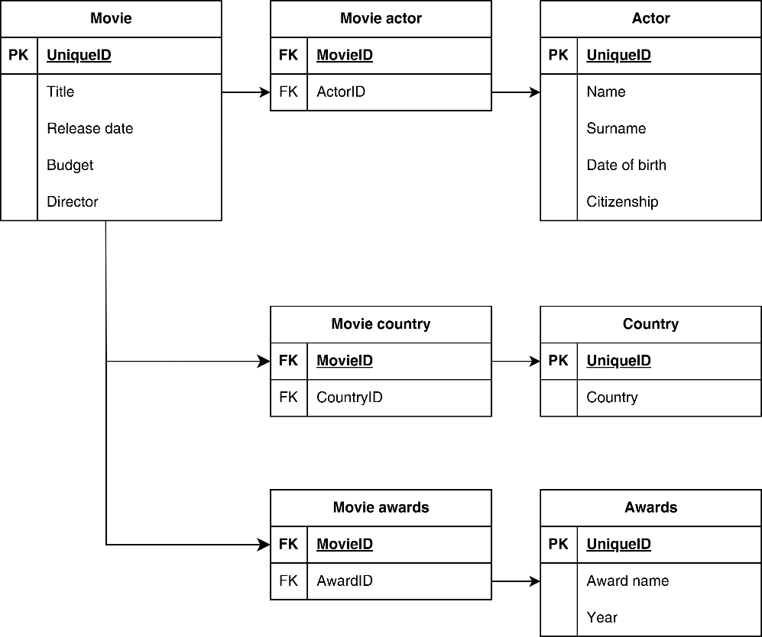
Рисунок 1 – Таблица, приведенная к форме 3NF.

В таблица 1 – 7 приведено описание структуры таблиц.

Таблица 1 – Описание структуры таблицы Movie
Имя поля | Тип  данных  поля | PK (-/+) | Обязательность для  заполнения, где  Null - необязательное для заполнения  поле; Not null – обязательное для заполнения поле | Индексированное с указанием  типа индекса,  где Index - неуникальный индекс; Unique index –нeуникальный индекс | Другие характеристики
ID | USINT | + | NOT NULL | UNIQUE INDEX | A_I
TITLE | STRING | - | NOT NULL | - | -
RELEASE DATE | DATE | - | NOT NULL | - | -
BUDGET | DOUBLE | - | NOT NULL | - | -
DIRECTOR | STRING | - | NOT NULL | - | -
Таблица 2 – Описание структуры таблицы Movie actor
Имя поля | Тип  данных  поля | PK (-/+) | Обязательность для  заполнения, где  Null - необязательное для заполнения  поле; Not null – обязательное для заполнения поле | Индексированное с указанием  типа индекса,  где Index - неуникальный индекс; Unique index –нeуникальный индекс | Другие характеристики
MovieID | USINT | - | NOT NULL | INDEX | FK
ActorID | USINT | - | NOT NULL | INDEX | FK

Таблица 3 – Описание структуры таблицы Actors
Имя поля | Тип  данных  поля | PK (-/+) | Обязательность для  заполнения, где  Null - необязательное для заполнения  поле; Not null – обязательное для заполнения поле | Индексированное с указанием  типа индекса,  где Index - неуникальный индекс; Unique index –нeуникальный индекс | Другие характеристики
ID | USINT | + | NOT NULL | UNIQUE INDEX | A_I
NAME | STRING | - | NOT NULL | - | -
SURNAME | STRING | - | NOT NULL | - | -
DATE OF BIRTH | DATE | - | NOT NULL | - | -
CITIZENSHIP | STRING | - | NOT NULL | - | -

Таблица 4 – Описание структуры таблицы Movie country
Имя поля | Тип  данных  поля | PK (-/+) | Обязательность для  заполнения, где  Null - необязательное для заполнения  поле; Not null – обязательное для заполнения поле | Индексированное с указанием  типа индекса,  где Index - неуникальный индекс; Unique index –нeуникальный индекс | Другие характеристики
MovieID | USINT | - | NOT NULL | INDEX | FK
CountryD | USINT | - | NOT NULL | INDEX | FK

Таблица 5 – Описание структуры таблицы Country
Имя поля | Тип  данных  поля | PK (-/+) | Обязательность для  заполнения, где  Null - необязательное для заполнения  поле; Not null – обязательное для заполнения поле | Индексированное с указанием  типа индекса,  где Index - неуникальный индекс; Unique index –нeуникальный индекс | Другие характеристики
ID | USINT | + | NOT NULL | UNIQUE INDEX | A_I
ActorID | STRING | - | NOT NULL | - | -

Таблица 6 – Описание структуры таблицы Movie awards
Имя поля | Тип  данных  поля | PK (-/+) | Обязательность для  заполнения, где  Null - необязательное для заполнения  поле; Not null – обязательное для заполнения поле | Индексированное с указанием  типа индекса,  где Index - неуникальный индекс; Unique index –нeуникальный индекс | Другие характеристики
MovieID | USINT | - | NOT NULL | INDEX | FK
AwardID | USINT | - | NOT NULL | INDEX | FK

Таблица 7 – Описание структуры таблицы Awards
Имя поля | Тип  данных  поля | PK (-/+) | Обязательность для  заполнения, где  Null - необязательное для заполнения  поле; Not null – обязательное для заполнения поле | Индексированное с указанием  типа индекса,  где Index - неуникальный индекс; Unique index –нeуникальный индекс | Другие характеристики
ID | USINT | + | NOT NULL | UNIQUE INDEX | A_I
AWARD NAME | STRING | - | NOT NULL | - | -
YEAR | DATE | - | NOT NULL | - | -

ЛАБОРАТОРНАЯ РАБОТА №2
СОЗДАНИЕ СХЕМЫ БАЗЫ ДАННЫХ
13.05.2026 Отчет подготовил: Гендик Д.С.

- В результате выполнения лабораторной работы №1 был создан набор таблиц, связанных с фильмами, режиссерами и т.п. Необходимо связать таблицы между собой, определив связи между таблицами. Таким образом, получится схема базы данных. Следует помнить, что возможны случаи связей «многие-ко-многим», которые реляционными СУБД не поддерживаются, и следовательно, каждую такую связь необходимо привести к двум связям «один-ко-многим» путем добавления подстановочной таблицы.

ХОД РАБОТЫ

На рисунке 1 изображена схема баз данных с определенными связями между таблицами.
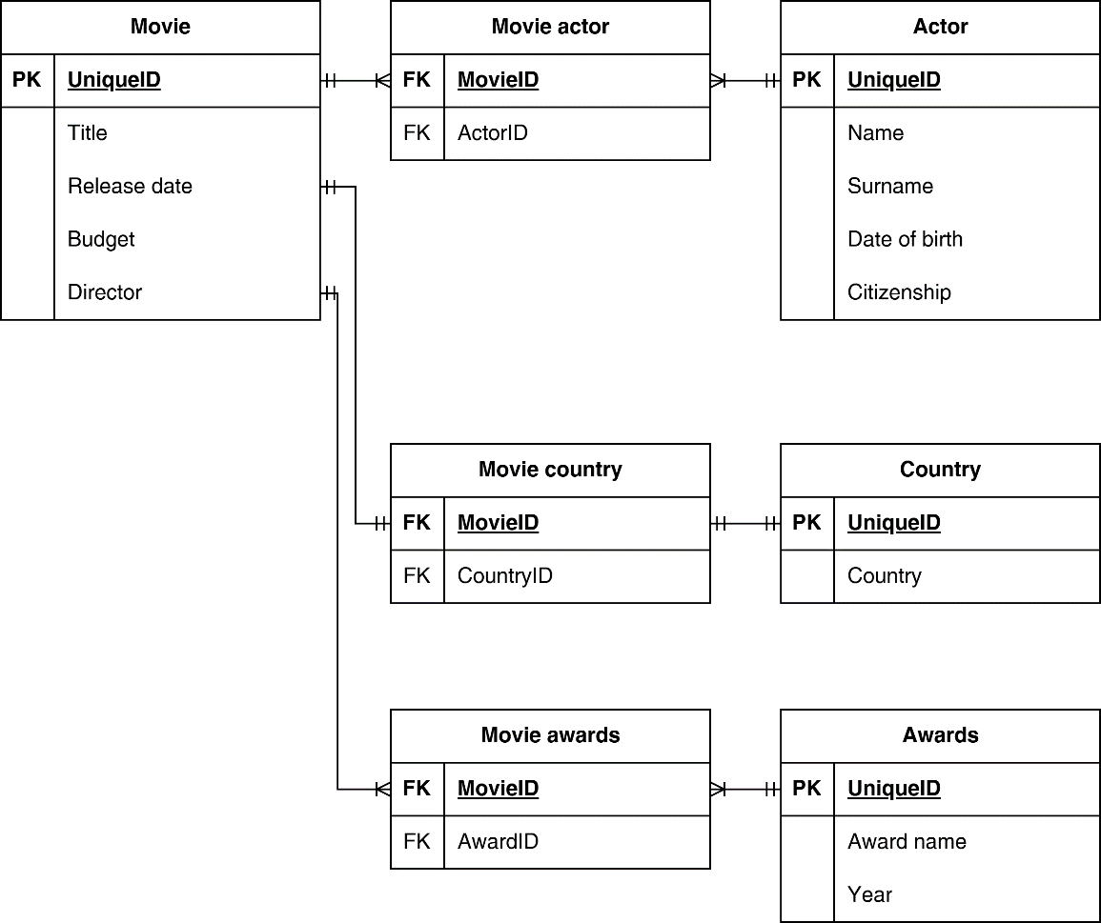
Рисунок 1 – Схема баз данных

